Weitere Informationen erhalten Sie bei

Michael Gaar, Communications Manager der Atlas Copco Kompressoren und Drucklufttechnik GmbH
Tel. +49 (0)201-2177-307 oder Michael.Gaar@atlascopco.com

Thomas Preuß, Pressebüro Turmpresse
Tel. +49 (0)2244-871247 oder Thomas.Preuss@turmpresse.de

Text und Bilder finden Sie hier: www.atlascopco.com/de/de

Neue Drucklufttrockner arbeiten erstmals mit einem strukturierten Trockenmittel und verbessern dadurch Luftqualität, senken Kosten und sind umweltfreundlich.
Atlas Copco stellt neue Cerades™-Drucklufttrockner vor

Essen, im Oktober 2020. Atlas Copco bringt als erster Hersteller eine Serie Drucklufttrockner auf den Markt, die mit dem neuen, strukturierten Trockenmittel Cerades™ arbeiten. Die Produktreihe mit der Typenbezeichnung CD 20+-335+ bietet dem Druckluftanwender eine deutlich bessere Luftqualität, niedrigere Energie- und Servicekosten, sowie ökologische Vorteile.
Trockenmittel in Adsorptionstrocknern bestand bisher immer aus losen Perlen aus aktiviertem Aluminiumoxid, Silikagel oder einem Molekularsieb. Cerades™ ist ein strukturiertes Trockenmittel und wurde mit dem Ziel entwickelt, die Effizienz und die Leistung von Adsorptionstrocknern radikal zu verbessern.
William Mendiberry, Business Development Manager bei Atlas Copco: “Das größte Einsparpotenzial bei Druckluftsystemen liegt in der Senkung der Betriebskosten. Wir haben Cerades™ entwickelt, um erhebliche Einsparungen zu erzielen. Während bisher die Druckluft ihren Weg durch eine lose Schüttung von Trockenmittel finden musste, ermöglicht Cerades™ eine effektivere, strukturierte Strömung der Druckluft und erreicht damit eine deutliche Reduzierung des Differenzdruckes bei der Trocknung und eine Senkung des Druckluftbedarfs bei der Regeneration.“

Dank seiner strukturellen Integrität und der langen Lebensdauer bietet Cerades™ eine Reihe von technischen und ökologischen Vorteilen. Traditionelles Trockenmittel zerfällt mit der Zeit. Dies kann die Luftqualität beeinträchtigen und eine häufigere Wartung erforderlich machen. Wenn sich loses Trockenmittel zersetzt, emittiert es außerdem Feinstaub in das Druckluftsystem, was zusätzliche Filtration und Wartung erforderlich macht - und damit zusätzliche Servicekosten. Dieser Staub ist auch ein Gesundheits- und Umweltrisiko, insbesondere beim Austausch des Trockenmittels. Cerades™ löst dieses Staubproblem und bietet Anwendern Luftreinheit nach ISO 8573-1: 2010 Klasse 2 für Partikel ohne zusätzliche Filtration.
Cerades ™ ist vibrationsfest und kann horizontal montiert werden, um eine problemlose Installation und einen kontinuierlichen Betrieb bei anspruchsvollen Anwendungen, beispielsweise in der Transportbranche, zu gewährleisten.
William Mendiberry weiter: „Cerades™ ist ein echter Quantensprung in der Drucklufttechnik. Es übertrifft traditionelle Trockenmittel in jeder Hinsicht. Es ermöglicht uns sogar, Trockner kompakter zu bauen, da es einen höheren Luftstrom verarbeiten kann.“
Die neue Trockner-Baureihe mit der Typenbezeichnung CD 20+ -335+ bietet Standarddrucktaupunkte von -20° C und -40°C. Benutzer können den Taupunkt jedoch genau auf die individuellen Anforderungen anpassen.
Die neue CD+ -Serie wird mit dem fortschrittlichen Elektronikon® Touch geliefert. Mit dem Controller können Benutzer die Leistung und Effizienz der Trockner auf einfache Weise maximieren, insbesondere in Kombination mit der SMARTLINK-Fernüberwachung.

Mendiberry abschließend: „Zusätzlich zu den genannten Cerades™-Vorteilen sind die neuen CD+-Trockner äußerst leistungsstark, effizient, zuverlässig und leiser als je zuvor. Unser Team ist extrem stolz, den Trocknermarkt mit einem technischen Highlight zu bereichern, das eine bessere Druckluftqualität liefert, sehr energieeffizient und darüber hinaus umweltfreundlich ist.“

Bilder:
Bild 1 (Link zum Highres Download)
Die neue Trockner-Baureihe mit der Typenbezeichnung CD 20+ -335+ bietet Standarddrucktaupunkte von -20° C und -40°C. Benutzer können den Taupunkt jedoch genau auf die individuellen Anforderungen anpassen.
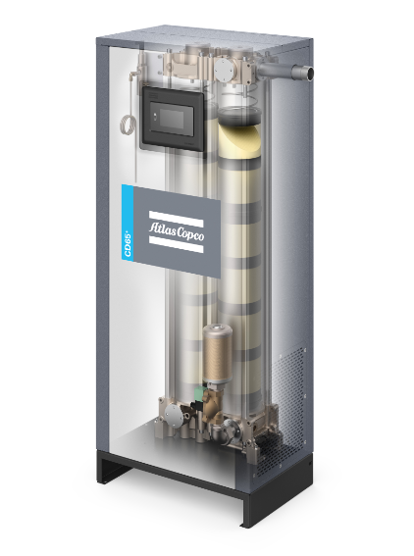

Bild 2 (Link zum Highres Download)
Während bisher die Druckluft ihren Weg durch eine lose Schüttung von Trockenmittel finden musste, ermöglicht Cerades™ eine effektivere, strukturierte Strömung der Druckluft
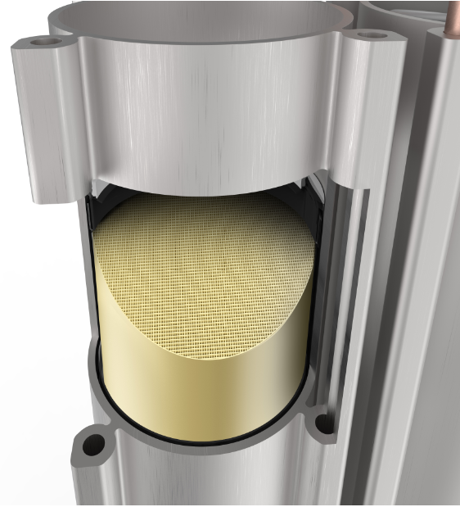
Über Atlas Copco
Innovation durch großartige Ideen: Atlas Copco entwickelt seit 1873 industrielle und zukunftsfähige Lösungen mit großem Mehrwert für seine Kunden. Der Konzern hat seinen Hauptsitz in Stockholm, Schweden, sowie Kunden in mehr als 180 Ländern. 2019 erzielte Atlas Copco mit rund 39000 Mitarbeitern einen Umsatz von 10 Milliarden Euro (104 Milliarden Schwedische Kronen). www.atlascopco.com
In Deutschland ist Atlas Copco seit 1952 präsent. Unter dem Dach der Holdings mit Sitz in Essen agieren derzeit rund 20 Produktions- und Vertriebsgesellschaften. Der Konzern beschäftigte Ende 2019 in Deutschland 3236 Mitarbeiter und hat derzeit 120 Auszubildende. www.atlascopco.de
Der Konzernbereich Kompressortechnik von Atlas Copco bietet Lösungen für die Druckluftversorgung an: Industriekompressoren, Gas- und Prozesskompressoren, Turbo-Expander, Luftaufbereitungsanlagen und Luftmanagementsysteme. Der Konzernbereich greift auf ein weltweites Servicenetzwerk zurück und bringt regelmäßig innovative und energieeffiziente Lösungen auf den Markt, die die Produktivität in der Fertigungs- und Prozessindustrie weltweit nachhaltig steigern. Die Hauptbetriebsstätten befinden sich in Belgien, den USA, China, Indien, Deutschland und Italien.

